附件：
新生学籍信息查询核对操作指南
（此指南适用于所有在校生学籍/学历/毕业生电子注册图像信息查询等）
第一步：注册学信网账号（学生在校期间相关学籍/照片/学历/征兵/招生报名/学生工作等信息查询/认证都使用此账号务请牢记）
1、进入“中国高等教育学生信息网”简称学信网官方主页： http://www.chsi.com.cn/ （也可以百度“学信网”进入）


2、找到“学籍学历查询”版块点击进入新生学籍/在校生学籍，注册账号，然后进行查询。

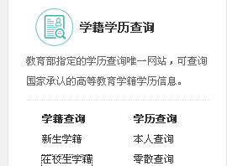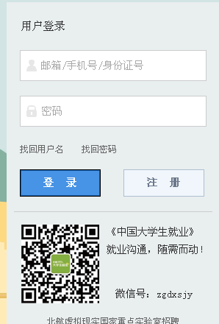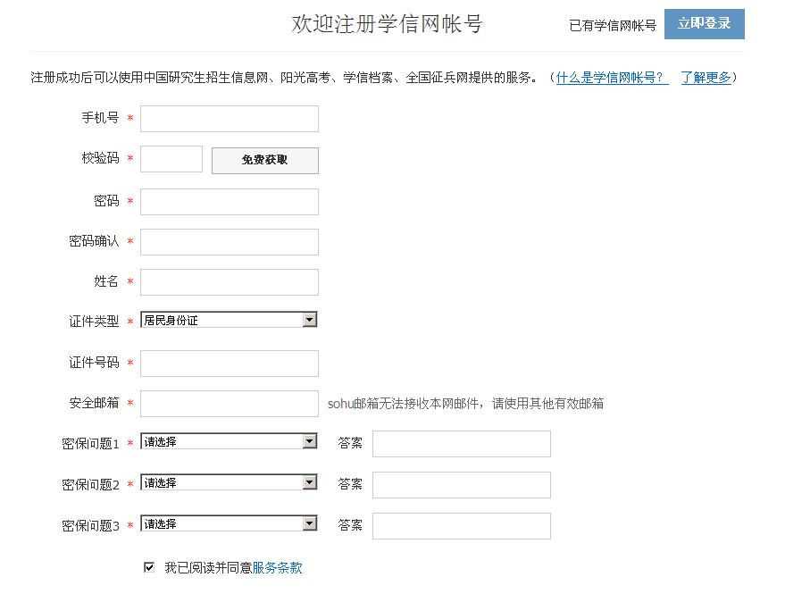
请慎重选择手机号、邮箱、密码，本次注册账号将长期用于学籍查询、学历查询、招生报名、毕业生图像查询、征兵网，后面学生工作依然会用到哈，务必保管好和记住账号。
3、注册可能遇到的问题：
●手机号已使用：
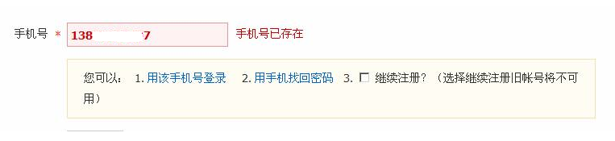
可以在以上三种情况中选择继续处理
●身份证号码重复（或者是已使用）
学信档案-身份证号被他人注册问题，学信平台提供了三种解决办法。除“大学同班同学协助”、“寻求客服协助”外，最新、最灵活的解决方式是“提供学籍或学历信息”。具体操作：学生实名注册时，若系统发现该身份证号已经注册过（不论是被谁注册过），自动跳转到下面这个页面。
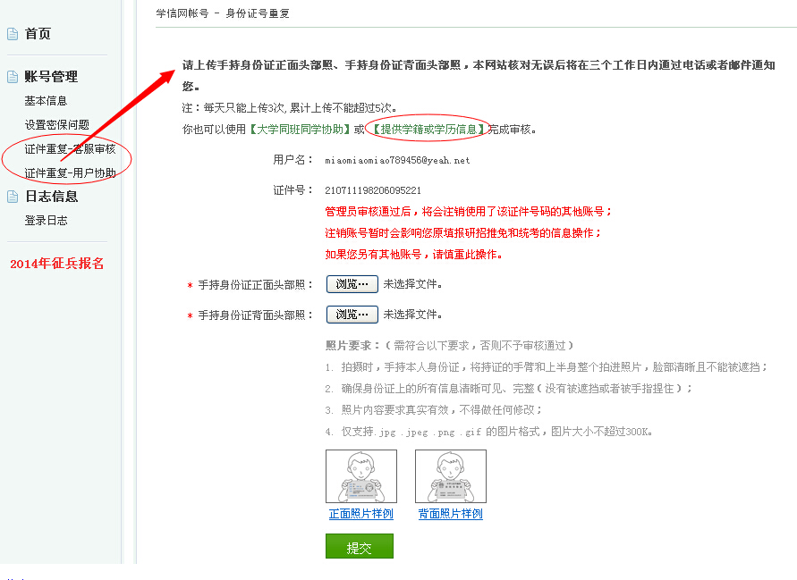
学生点【提供学籍或学历信息】完成审核。
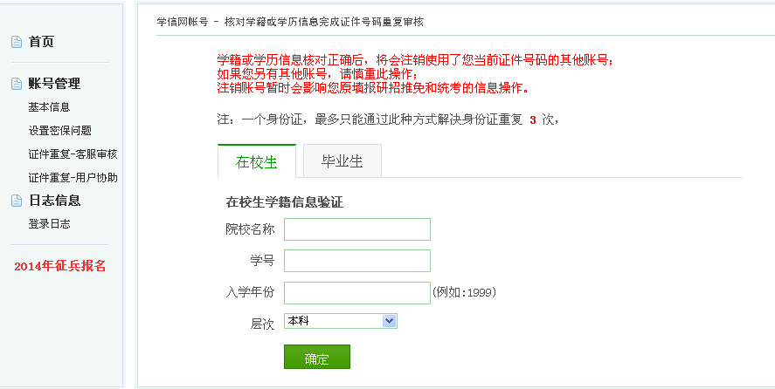
注意：进入信息填写页面，填对“学号”很关键！！

第二步：登录学信档案
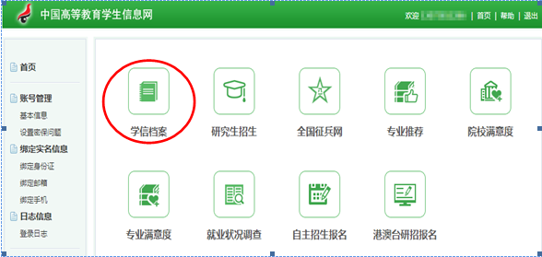

第三步：核查个人信息
- 选择高等教育信息，查看个人信息是否正确。完成查看后，请务必点击右上角个人中心的退出按钮退出登录。

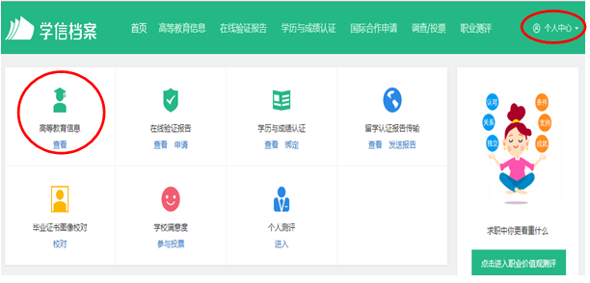 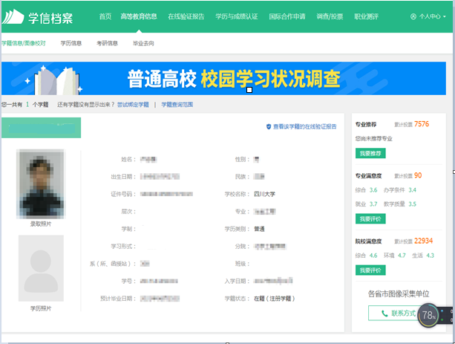
2. 学生应认真核查个人基本信息和录取信息。一经确认，将不得再修改。
●如学生本人基本信息（姓名、性别、出生日期、身份证号）有异，在研究生管理系统网上提交 “四川大学研究生在校生基本信息变更申请”，审核通过后打印申请表并附相关证明材料（身份证原件及复印件、招生报名表）到研究生院325办公室办理。
●如录取信息（专业代码、专业名称、层次、学制、预计毕业日期、学位类型）有异，由学院报培养办。
●如学生在校期间变更姓名、出生日期等个人信息的，请及时按照学生手册“在校生变更个人信息”流程办理。毕业季所在学期不予办理相关信息变更。

